Kom op 31 augustus naar de DDR-middag in de grote zaal van museum Beeld & Geluid in Hilversum/Mediapark

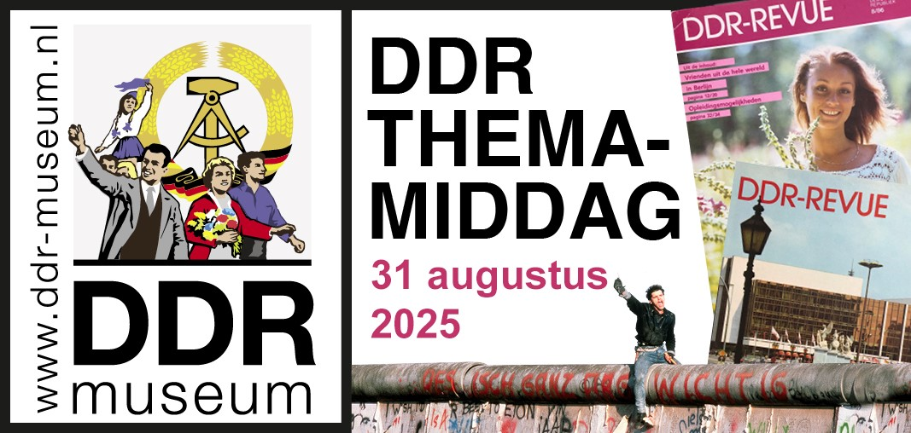

De DDR in beeld, geluid en druk
35 jaar Duitse eenheid en einde van de DDR
DDR-themamiidag op 31 augustus 2025 in Beeld &Geluid, Mediapark Hilversum: ticketverkoop gestart
Op zondagmiddag 31 augustus 2025 organiseren wij weer een themamiddag. Deze keer onder de titel ’35 jaar Duitse eenheid en einde DDR’.
We doen dat samen met de Beeld & Geluid-organisatie in hun bijzondere gebouw in Hilversum. En met medewerking van het Duitsland Instituut (DIA).
Liefhebbers kunnen hun hart ophalen bij een stand met verkoop van DDR-verzamelitems en boeken. Een glaasje Rotkäppchen-sekt na afloop van de voorstelling completeert deze zondagmiddag.
Omdat 35 geleden de hereniging van Duitsland tot stand kwam, halen wij Matthias Gehler naar Nederland. Hij was de perschef van de overgangsregering van de DDR die de onderhandelingen over de eenwording met de Bondsrepubliek voerde.
Gehler schreef een boek over zijn belevenissen. Het was daarbij volstrekt duidelijk wie het voor het zeggen had. In die tijd was Angela Merkel zijn adjunct, in de aanloop van haar politieke carrière.
Marja Verburg, als historica verboden aan het Duitsland Instituut, zal Matthias interviewen.
Matthias is ook singer-songwriter. Met zijn vijfkoppige band - die meekomt naar Hilversum - zal hij verschillende nummers ten gehore brengen.
Ulrike Nagel, journaliste met Oost-Duitse roots en bekend van de zesdelige podcast-serie ‘Over de Muur’ vertelt over haar ervaringen met het einde van DDR. Zij gaat met het publiek in gesprek.
Eppo van Nispen (directeur Beeld & Geluid) duikt weer in de archieven van Beeld & Geluid en presenteert op zijn geheel eigen wijze bijzondere tv-en filmbeelden over de het einde van de DDR en de Duitse hereniging.
Friso de Zeeuw (directeur DDR-Museum) laat het einde van de DDR herleven aan de hand van enkele objecten uit het museum.
Tijdschema
vanaf 13.15. Inloop met koffie en thee. Verkoop van DDR-items en boeken
– 14.00. Aanvang programma
– 15.15. Pauze. Verkoop van DDR-items en boeken
– 15.45. Vervolg programma
– 17.30 tot circa 18.00 u. Afsluiting programma. Napraten met een (gratis) glaasje Rotkäppchen. Verkoop van DDR-items en boeken
Tickets kosten € 25,- per persoon en zijn via Beeld & Geluid te bestellen:
https://tickets.beeldengeluid.nl/nl/ddr/tickets
Of ga naar www.ddr-museum.nl (en klik door)

